**Экономическая политика большевиков в годы Гражданской войны:**

**«военный коммунизм» и НЭП.**

Внимательно прочитайте сравнительную таблицу. Это основные положения экономической политики большевиков в годы Гражданской войны в России. Попробуйте выполнить тест по теме.

|  |  |  |  |
| --- | --- | --- | --- |
| **«Военный коммунизм»** | | **НЭП (новая экономическая политика)** | |
| 1918 – 1919 - 1921 | | 1921 – начало 30-х гг. | |
| Обусловлена Гражданской войной | | Обусловлена окончанием Гражданской войны и недовольством населения | |
| 1 | Национализация всей промышленности (= передача в собственность государства ) | 1 | Частичная денационализация |
| 2 | Сверхцентрализация управления промышленностью (= создание главков) | 2 | Децентрализация управления (сокращение главков) |
| 3 | Введение продразвёрстки (с января 1919 г. ), т.е. обязательной сдачи крестьянами государству по твердым ценам излишков хлеба (но к 1920 г. продразвёрстка распространялась на картофель и овощи) | 3 | Замена продразверстки продналогом. |
| 4 | Запрет частной торговли –  Свертывание товарно-денежных отношений –  Введение натурального обмена –  Введение натуральной оплаты труда рабочих и служащих, ее уравнительность  (введены **бесплатные** коммунальные услуги, проезд, питание для детей, почтово-телеграфные услуги с учреждений, лекарства) | 4 | Возвращение частной торговли и товарно-денежных отношений –  Введение заработной платы в зависимости от квалификации рабочих, количества и качества произведенного продукции: «От каждого – по способностям, каждому – по потребностям». |
| 5 | Всеобщая трудовая повинность: «Кто не работает, тот не ест» - для граждан от 16 до 50 лет (с января 1920 года) | 5 | Свободный найм рабочей силы через биржи труда (= отмена всеобщей трудовой повинности) |

I. Отметьте (поставьте в квадрате значок: ✓,🗶)

1) причины перехода к НЭПу.

* Окончание гражданской войны,
* Сокращение населения России на 10 млн. человек
* Резкое сокращение посевных площадей,
* Волнения и забастовки в городах,
* Успешное решение задач политики «военного коммунизма»,
* Голод, обнищание населения,
* Сокращение промышленного производства в 7 раз,
* Успешные результаты применения продразверстки,
* Увеличение количества беспризорных детей (7 млн. человек),
* Резкое падение производительности труда,
* Рост числа грамотных в стране,
* Развал транспорта и торговли.

2) цели большевиков при осуществлении новой экономической политики:

* Установить демократические формы управления страной,
* Упрочить свою власть,
* Преодолеть внутренние экономический и политический кризисы,
* Предоставить свободу политической оппозиции,
* Вернуться к рыночной экономике,
* Гарантировать свободное развитие личности,
* Укрепить союз рабочего класса с крестьянством,
* Добиться лояльного отношения крестьянства к коммунистической диктатуре.

**II.** Ответьте на вопросы теста. Ответы занесите в таблицу.

1. Какие мероприятия были характерны для НЭПа?

1. Введение продразверстки,
2. Денационализация промышленных предприятий,
3. Создание концессий,
4. Формирование рынка рабочей силы,
5. Введение продналога,
6. Поголовная национализация промышленных предприятий.

2. НЭП преобладал

1. В тяжелой промышленности,
2. В легкой промышленности,
3. В сельском хозяйстве,
4. В торговле.

3. В период НЭПа в Петрограде было создано всего шесть совместных предприятий (концессий). Почему не было притока иностранного капитала в нашу страну?

1. Советская власть препятствовала деятельности иностранных фирм,
2. иностранные предприниматели считали нестабильной экономическую и политическую ситуацию в стране,
3. советские рабочие не желали работать под началом «империалистов»

4. Какой процесс стал ведущим в деревне в период НЭПа?

1. Рост кулацких хозяйств,
2. Рост середняцких хозяйств,
3. Рост бедняцких хозяйств.

5. Созданные в годы НЭПа государственные промышленные предприятия, функционировавшие на принципах хозрасчета и самоокупаемости, назывались

1. кооперативами, Б. трестами, В. синдикатами.

Ответы:

|  |  |  |  |  |
| --- | --- | --- | --- | --- |
| 1 | 2 | 3 | 4 | 5 |
|  |  |  |  |  |

**III. Распределительный диктант: распределите черты НЭПа и «военного коммунизма».**

**«Военный коммунизм» - 1,….**

**НЭП - …**

* + 1. Национализация банков.
    2. Интервенция.
    3. Введение продразвёрстки
    4. Конфискация помещичьей земли.
    5. Денационализация
    6. Централизация управления страной Н
    7. Продналог
    8. Натуральная оплата труда
    9. Запрет частной торговли
    10. Децентрализация управления
    11. Товарно-денежные отношения
    12. Бесплатные коммунальные услуги
    13. Принцип индивидуальной и коллективной заинтересованности в материальной оплате труда.
    14. Уравнительная оплата труда
    15. «Кто не работает, тот не ест»
    16. Полный контроль государства над экономикой.
    17. Всеобщая трудовая повинность.
    18. Свободный найм рабочей силы
    19. Национализация всей промышленности
    20. «Каждому по труду»
    21. Создание главков
    22. Обязательная сдачи крестьянами государству излишков хлеба
    23. Частная торговля
    24. Отсутствие товарно-денежных отношений
    25. Натуральный обмен.
    26. Появление мелких и средних предпринимателей.
    27. Кооперация.
    28. Кредитование

|  |  |  |
| --- | --- | --- |
| **Сталинская модернизация (конец 20-х – 30-е гг.),**  **или пути развития социализма:** | | |
| **индустриализация** | **коллективизация** | **«культурная революция»** |

**Строительство социализма: индустриализация и коллективизация.**

* 1. ***Сделать план-конспект по образцу, используя любые источники.***

**Индустриализация – это …**

**Время:**

**Цели:**

**Основные направления:**

**1.**

**2.**

**Источники средств на индустриализацию:**

**Особенность:** сверхцентрализация.

**Реализация:** пятилетние планы

|  |  |  |
| --- | --- | --- |
| Планы | I | II |
| Даты: |  |  |
| Задачи: |  |  |
| Результат (крупнейшие стройки) |  |  |
| Итоги: | * Построено 6 тысяч предприятий. * Выросло производство …… * Удельный вес промышленности поднялся с …… % до 53,1%. * Численность городского населения выросла с ……% до 32%. * Ликвидирована безработица. * Численность рабочих выросла с 8-9 млн. человек до 23 – 24 млн. (в 1940 г.) * По промышленным показателям СССР вышел на II место в мире, уступая США. * Созданы новые отрасли промышленности: ………… * Обновилось машиностроение. * Почти полностью прекратился импорт. | |

**Механизм индустриализации:**

|  |  |
| --- | --- |
| **«кнут»** | **«пряник»** |
| Репрессии: ГУЛАГ превратился в огромное промышленное предприятие | Энтузиазм масс,  Стахановское движение, ударничество  Поощрения и премии |

**Издержки индустриализации:**

1. «товарный голод» и введение карточной системы в 1928 – 1934 гг.,
2. инфляция,
3. увеличение подоходного налога,
4. жилищный кризис в связи с увеличением городского населения,
5. «ножницы цен» (дисбаланс цен: между высокими ценами на промышленные товары и заниженными - на сельскохозяйственные товары)

**Коллективизация – это …**

**Цели:**

**Темпы коллективизации (время, сроки по регионам):**

**Основные действия:**

**Особенность:** добровольная коллективизация стала сплошной, т.е. насильственной.

**Результат:**

**«Культурная революция»** - комплекс мероприятий, осуществлённых в Советской России и СССР, направленных на коренную перестройку культурной и идеологической жизни общества.

**Основные направления (**комплекс мероприятий)**:**

* 1. …..
  2. ….

…..

**Итоги**:

* **ослабление товарно-денежных отношений в регулировании экономикой страны,**
* **преобладание административно-командных методов управления,**
* **индустриализация страны,**
* **неравномерность развития:**
* **легкой и тяжелой промышленности (перекос в сторону тяжелой),**
* **сельского хозяйства и промышленности (перекос в сторону промышленности);**
* **урбанизация,**
* **ликвидация безграмотности населения,**
* **повышение уровня жизни,**
* **высокий уровень идеологизации общества.**

***2. Ответить на вопросы теста, занеся ответы в таблицу.***

1. Сущность коллективизации 1930-х гг. в СССР заключалась в

А) возрождении крестьянской общины,

Б) огосударствления сельского хозяйства,

В) развитии фермерского хозяйства,

Г) создании агропромышленных комплексов.

2. Коллективизация, проводившаяся в 1930-е гг. не предусматривала

А) создание фермерских хозяйств,

Б) ликвидацию кулачества как класса,

В) перевод средств из сельского хозяйства на нужды индустриализации,

Г) обеспечение городов дополнительной рабочей силой.

3. Кулаками в начале ХХ в. называли

А) крестьян-торговцев и ростовщиков,

Б) всех крепких хозяев,

В) тех, для кого главным источником дохода служил наемный труд и торговоростовщическая деятельность,

Г) хозяев, имевших двух рабочих лошадей и рысака на выезд,

Д) тех, кто имел не менее 4-х лошадей и 4-х коров.

4. К числу результатов политики индустриализации в СССР в 1930-е гг. не относилось

А) создание в СССР индустриального общества,

Б) достижение СССР экономической независимости,

В) развитие военной промышленности,

Г) сокращение производства легкой промышленности в пользу тяжелой промышленности.

5. Процесс индустриализации в СССР в 1930-х гг. не способствовал

А) развитию рыночных отношений между промышленностью и сельским хозяйством,

Б) созданию крупного машинного производства,

В) применению новой техники в промышленности,

Г) расширению сети профессиональных училищ.

6. К понятию «великий перелом» в начале 1930-х гг. не относится

А) переход к многоукладной экономике,

Б) коллективизация сельского хозяйства,

В) ликвидация кулачества как класса,

Г) форсированное развитие экономики в целом.

Ответы:

|  |  |  |  |  |  |
| --- | --- | --- | --- | --- | --- |
| 1 | 2 | 3 | 4 | 5 | 6 |
|  |  |  |  |  |  |

**Развитие политической системы: становление тоталитаризма.**

Изучите основные положения в развитии политической системы в стране.

**Становление Советской власти**

10 января 1918 г. – Россия РСФСР

10 июля 1918 г. – первая Конституция РСФСР (герб, флаг, «Интернационал», Москва)

|  |  |  |  |
| --- | --- | --- | --- |
| Высший орган власти в стране: | **Всероссийский съезд Советов** | | |
| Рабочий законодательный орган: | **ВЦИК** (пред. Каменев): Большевики + левые эсеры | | |
| Исполнительный орган власти: | **СНК** (В.И.Ленин) | | |
| Орган защиты революции: | **ВЧК** (Ф.Э.Дзержинский): | | |
| Народная милиция | РККА | РККФ |
| Органы власти на местах: | Советы рабочих, солдатских и крестьянских депутатов | | |
| Руководящая роль: | **РСДРП(б) – РКП(б)** | | |

30 декабря 1922 г. – Образование СССР.

Июнь 1923 г. – Конституция СССР (принята и утверждена 31 января 1924 г.)

|  |  |  |
| --- | --- | --- |
| Высший орган власти в стране: | **Всесоюзный съезд Советов** | |
|  | **Совет Союза +** | **Совет Национальностей** |
| Рабочий законодательный орган: | **ВЦИК** | |
| Исполнительный орган власти: | **СНК** СССР | |
| Орган для борьбы с контрреволюцией: | ОГПУ | |
| Органы власти на местах: | Советы | |
| Руководящая роль: | **ВКП(б)** | |
| Гражданство: | **союзное** | |
| Территориально-административное деление: | **Губернии – области**  **Уезды – районы** | |

**Расшифровать аббревиатуры, используемые в Советской России:**

РСДРП

РСФСР

ВРК

Комбеды

РКП (б)

ЦК ВКП(б)

ВЦИК (ЦИК)

ВЧК

РККФ

РККА

ГУЛАГ

НКВД

ГПУ (ОГПУ)

Губсовнархоз

Коминтерн

СНК

Совнарком

Наркомат

Нарком

Наркомпрод

наркомнац

Замкомпоморде

СССР (+ республики, входящие в союз)

ЗСФСР

ВСНХ

ВДНХ

НЭП

продотряд

продразверстка

Госплан

Ликбез

МТС (мобильную связь не упоминать!!!)

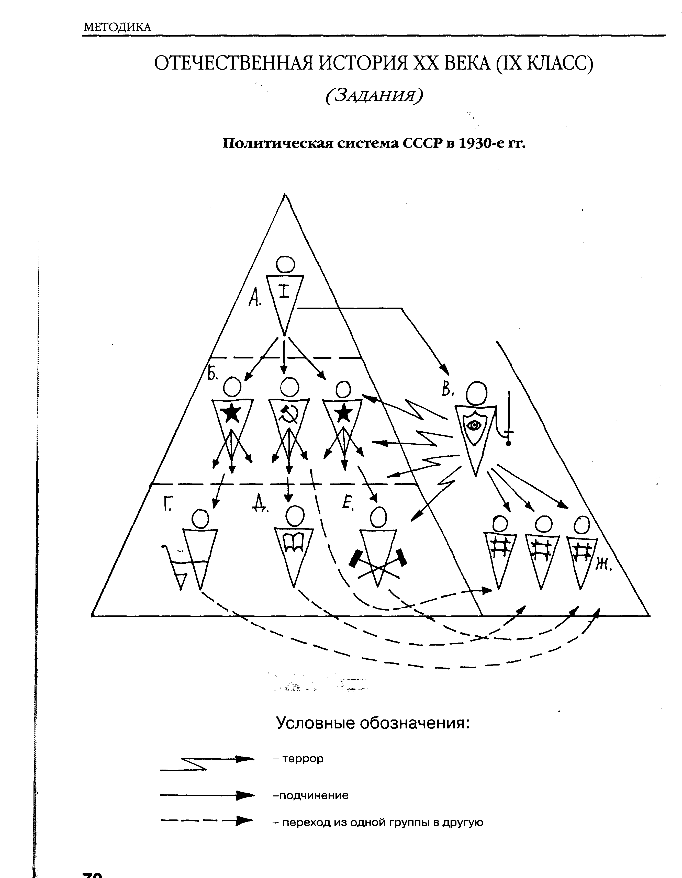**Сталинские репрессии**

**Рассмотрите схему и выполните задания**.

1. Найдите на схеме и отметьте буквами*:*

*1) карательные органы - ______________;*

*2) партийную и советскую номенкла­туру- _____ ;*

*3) руководителя государства - _____________;*

*4) крестьянство - ____________________;*

*5) интеллигенцию - ________________________;*

*6) рабочий класс - ___________________________;*

*7) заключённых - ____________________________.*

*2.* Прочитайте отрывок, рассказывающий обобщественно-политической жизни одной из областей Центральной России во второй половине 1930-х гг.

О репрессиях против каких групп населения говорится в этом тексте? Найдите эти группы на схеме.

«Общественно-политическая ситуация определялась и политическим руководством области. Со времени образования фактическим руководителем Западной области долгое время был Иван Петрович Румянцев, выходец из рабочих, член партии большевиков с 1905 г. Он принимал активное участие в Октябрьской революции в Петрограде, участвовал в Гражданской войне на различных командных должностях. В Западную область его послал лично Сталин. Румянцев был профессиональным партийным работником. Не имея основательного образования, он доходил до всего сам, ориентировался на "партийную линию", целенаправленно и упорно выполнял то, что ему поручали. Авторитет Румянцева в области был очень высок, сложился даже своеобразный культ руководителя области. Во всех учреждениях, в колхозах и совхозах висели его портреты, его речи изучали и цитировали.Явление это было типичным и для других областей. Типичной была и судьба Румянцева - летом 1937 г. он был арестован по надуманному клеветническому обвинению и через несколько месяцев расстрелян.

В течение 1936-1939 гг. были репрессированы сотни партийных и советских работников области. Практически всё руководство области за два года было заменено.

Массовые репрессии коснулись в те годы практически всех категорий населения... Около 52% репрессированных в области составляли крестьяне. Печальной приметой времени были громкие (и не очень) процессы над "врагами народа" и "вредителями". В 1937-1938 гг. прошли дела "Землеустроителей", "Животноводов", "Учителей г. Демидова" и ряд других.

Последнее дело весьма характерно. Группу учителей, служивших когда-то в царской армии, обвинили в том, что они "ведут разлагательную вредительскую работу, заведомо направленную на извращение преподаваемых школьных предметов ... проводят антисоветскую агитацию среди населения города". Обвинение было основано на показаниях директора школы, который, не выдержав пыток, назвал "врагов народа". Приговор "тройки" был стандартным - расстрел».

**Мировой экономический кризис**

Мировой экономический кризис, который поразил ведущие мировые державы в период с 1929 по 1933 год, до сих пор считается самым тяжелым в истории. Его последствия были очень тяжелыми и носили глобальный характер. Эти годы вошли в историю под названием “Великая депрессия”.

Причинами мирового экономического кризиса стали

- нарушение традиционных хозяйственных связей, долговые обязательства после Первой мировой войны и зависимость мировой экономики от американской экономики,

- несовершенство Версальско-Вашингтонской системы и жесткие условия , в которые была поставлена Германия после поражения в Первой мировой войне,

- кризис перепроизводства, когда промышленность и сельское хозяйство производили больше, чем могли потребить люди,

- отсутствие регуляторов финансового рынка, что привело к мошенничеству на рынке ценных бумаг, а в конечном итоге – к биржевому обвалу.

Началось все с Соединенных Штатов, когда 25 октября 1929 года на нью-йоркской фондовой бирже произошел полный обвал акций. Биржевый кризис привел к кризису финансово-экономическому. Зависимость европейской экономики от американской экономики сделало этот кризис глобальным (мировым).

Кризис привел к безработице, голоду, нищете. Зарплаты не выплачивались, налоги и цены росли.

Путями выхода из кризиса стали:

1. с одной стороны, социальный компромисс – проведение реформ и расширение демократии (так называемый, «Новый курс» Ф. Рузвельта) – но позволить его себе смогли страны с хорошо развитой экономикой, в т.ч. США, Великобритания;
2. с другой стороны, установление сильной власти - особенно в странах с ослабленной экономикой, коими были большинство стран Европы, в т.ч. Германия, Италия, Португалия, Венгрия. И даже Франция. Установление в них авторитарных, тоталитарных, военных режимов способствовало развитию идей нацизма и фашизма.

**Возникновение фашизма.**

*Источники можете использовать любые.*

*План- конспект или презентация должна содержать следующую информацию.*

|  |  |  |  |  |
| --- | --- | --- | --- | --- |
| Идеология | Фашизм | | Нацизм | |
| Термин |  | |  | |
| Что между ними общего |  | | | |
| Страна |  | |  | |
| Время |  | |  | |
| Название партии |  | |  | |
| Название движения | фашисты | | нацисты | |
| Лидеры |  | |  | |
| Причины возникновения |  | |  | |
| Программы |  | |  | |
| Расчет | Привлечь массы с целью попасть на выборах во власть | | | |
| Состав партий, движений |  | | | |
| Действия |  | |  | |
| Взгляды | Националистические, шовинистические,  антисоциалистические, антирабочие | | | |
| Одежда и прочая внешняя атрибутика |  | |  | |
| Год прихода к власти |  | |  | |
| Внутренняя политика | **Лозунг:** «Всё для государства, ничего против государства» (Б.Муссолини)   * 1. Контроль над жизнью и умами людей. Идеологизация общества.   2. Пропаганда антисемитизма, национализма.   3. Борьба с коммунистами.   4. Милитаризация. | | | |
| Внешняя политика (= военная агрессия) | **Лозунг** антифашистов: «Фашизм – это война». | | | |
| **Италии** | **Германии** | | **Японии** |
| **1935 – 1936 –**  **1939 -** | **1936 –**  **1938 –**  **–**  **1939 –**  **-** | | 1931 –  1937 –  1938 –  1939 - |
|  | **1933 г. – выход из Лиги Наций** | | |

Как результат - складывание между Германией, Италией и Японией военно-политического союза.

**БЕРЛИН**

**РИМ**

**ТОКИО**

**Вторая мировая война**

**1 сентября 1939 г. – 2 сентября 1945 г.**

**Причины войны:**

* 1. Мировой экономический кризис,
  2. Несовершенство Версальско-Вашингтонской системы,
  3. Неспособность стран к совместным действиям, бездействие Лиги Наций,
  4. Недооценка политики Гитлера, его стремление к мировому господству.
  5. Политика умиротворения Германии.
  6. Изоляционизм США.

**Этапы войны (могут отличаться!):**

|  |  |
| --- | --- |
| Период | Основные события |
| **I:**  **1 сентября 1939 г. –**  **июнь 1942г. –**  **расширяющиеся масштабы войны при сохранении превосходства сил агрессоров** | * нападение Германии на Польшу. В ответ на это войну Германии объявили Франция и Великобритания, а также все доминионы последней, а их было пять: Австралия, Новая Зеландия, Южно-Африканский Союз, Индия, Канада. * Весной 1940 года Германия напала на Данию, Норвегию, Голландию, Люксембург и Бельгию. * 10 июня 1940 года в войну с Англией и Францией вступила Италия. * Весной 1941 года Германия и Италию оккупировали Югославию и Грецию. В захваченных странах развернулось достаточно сильное движение сопротивления. * 22 июня 1940 г. – капитуляция Франции. * 27 сентября – подписание Тройственного пакта (Германия, Италия, Япония) о разделе мира. Присоединение к этому пакту Румынии, Венгрии, Болгарии, Словакии, Хорватии. * 22 июня 1941 г.- нападение Германии на СССР (оккупация Крыма, большей части Донбасса, Прибалтики, Белоруссии, Молдавии, Украины, блокада Ленинграда, наступление на Москву). * Ноябрь – март 1939 года  - советско-финляндская война. * 7 декабря 1941 г. – нападение Японии на Перл-Харбор. Вступление в войну США. * 1 января 1942 г. – подписание в Вашингтоне Декларации 26 (или Декларация Объединенных Наций) - так сформировалась Антигитлеровская коалиция, в нее вошло 26 государств. * США вели войну с Японией в Тихоокеанском регионе, в этом военном конфликте приняли участие также Франция, Китай, Великобритания и Голландия. |
| **II:**  **июнь 1942 г. – январь 1944 г. –**  **перелом в ходе войны (инициатива и превосходство в силах переходят в руки стран антигитлеровской коалиции)** | * 4-7 июня 1942 г. – победа ВМС США в сражении с Японией у о. Мидуэй. * Октябрь 1942 г. – переход английской армии в контрнаступление в Северной Африке.   Победы Красной Армии:   * 17 июля 1942 г. – 2 февраля 1943 г. - Сталинградская битва остановила наступление немцев и * 5 июля – 23 августа 1943 г. – битва на Курской дуге заставила немцев отступать. * Июль 1943 г. – крах фашистского режима Муссолини в Италии. Выход Италии из Тройственного пакта и объявление войны Германии. * 28 ноября – 1 декабря 1943г. – Тегеранская конференция глав правительств СССР, США и Великобритании (Сталин, Рузвельт, Черчилль). Решались вопросы устройства мира, открытия второго фронта, согласия СССР вступить в войну против Японии после окончания войны в Европе. |
| **III:**  **Январь 1944 г. –**  **2 сентября 1945 г. –**  **заключительный этап войны: превосходство стран антигитлеровской коалиции, разгром армий противника, кризис и крах правящих режимов государств-агрессоров.** | * Январь – июнь 1944 г. - наступление Советской армии под Ленинградом, на правобережной Украине, освобождение Белоруссии (освобождении территории СССР от войск гитлеровской Германии). * 6 июня 1944 г – открытие второго фронта в Северной Франции. * К концу 1944 г. – освобождение Франции. * Январь 1945 г. – наступление советских войск на всем протяжении советско-германского фронта. * 4-11 февраля 1945 г. – Крымская (Ялтинская) конференция глав правительств СССР, США, Великобритании. Решались вопросы капитуляции Германии, ее оккупации; признания границ СССР на Западе, вступления СССР в войну с Японией через 2-3 месяца после окончания войны в Европе. * апрель- май 1945г. – Берлинская операция и взятие Берлина советскими войсками. * 8-9 мая 1945 г. – подписание в Карлхорсте (пригород Берлина) акта о безоговорочной капитуляции Германии. * 17 июля – 2 августа 1945 г. – Берлинская (Потсдамская) конференция глав правительств СССР, США, Великобритании (Сталин, Трумэн, Черчилль //Эттли). СССР подтвердил свое согласие вступить в войну с Японией. * 6 и 9 августа 1945 года США провели атомные бомбардировки Хиросимы и Нагасаки (так, американцами в Японии впервые применено *ядерное оружие).* * 8 августа СССР объявил войну Японии и 9 августа начал военные действия. В ходе советско-японской войны (1945) советские войска, разгромив японскую Квантунскую армию, ликвидировали очаг агрессии на Дальнем Востоке, освободили Северо-Восточный Китай, Северную Корею, Сахалин и Курильские острова, ускорив тем самым окончание Второй мировой войны. * 2 сентября 1945 г. на борту американского линкора «Миссури» Япония подписала акт о безоговорочной капитуляции. * Вторая мировая война завершилась. |

**Основные сражения Великой Отечественной войны**

|  |  |  |  |  |  |  |
| --- | --- | --- | --- | --- | --- | --- |
| **Сражение**  **(Места боев, города)** | **Даты** | **Значение** | **Немецкое командование, ±планы** | **Советское командование, планы** | **Основные действия** | **Итоги** |
| **Смоленское**:   * *Могилев,* * *Орша,* * *Орел,* * *Ельня* | 16 июля –начало сент. 1941 г. | Щит к Москве | Группа «Центр»: Москва  Ген. Фон Бок,  Гудериан | А.И.Еременко,  С.К.Тимошенко,  Резерв Г.К.Жукова | В ночь с 21 на 22 июля 1941 г. массированная бомбардировка Москвы (в т.ч. Кремля) в теч. 5,5 ч.. В ответ - в ночь с 7 на 8 августа – сов. самолеты бомбили Берлин. Применение нового оружия: реактивные установки – «катюши»(14 июля 1941г. под Оршей). Оборона рубежей. | Смоленск пал, линия Ярцево – Ельня - Десна держалась 1,5 мес., **поворотный пункт войны: молниеносное наступление остановлено** на 2 мес. |
| **Оборона Одессы** |  |  |  |  |  |  |
| **Оборона Севастополя:** |  |  |  |  |  |  |
| **Блокада Ленинграда** |  |  |  |  |  |  |
| **Московское** |  |  |  |  |  |  |
| **Сталинград** |  |  |  |  |  |  |
| **Кавказ** |  |  |  |  |  |  |

|  |  |  |  |  |  |  |
| --- | --- | --- | --- | --- | --- | --- |
| **Курская битва** |  |  |  |  |  |  |
| **форсированиеДнепра** |  |  |  |  |  |  |
| **Освобождение Киева** |  |  |  |  |  |  |
| **Белорусская операция**  **Люблинско- Брестская операция** |  |  |  |  |  |  |
| **Берлинская операция** |  |  |  |  |  |  |

**Домашняя контрольная работа в 3 вариантах.**

**Вторая мировая война**

**Внимание! Вариант работы определяется по начальной букве Вашей фамилии.**

|  |  |  |  |
| --- | --- | --- | --- |
| вариант | 1 | 2 | 3 |
| буквы | **А,К, С, Х, Ч** | **Б,З, Г, Л, П,Р** | **В,И, М, Н, Ш** |

**1 вариант**

**Вторая мировая война**

1. Определите, когда, в связи с какими событиями были сказаны следующие слова:

А) **А. Гитлер**: «Германия стала Великой Германией! Такой она и останется! Австрия еще несколько дней назад была самой несчастной страной. А сегодня она самая счастливая!»

Б) **Из заявления правительств Великобритании и Франции президенту Э. Бенешу**: «Оба правительства вынуждены прийти к заключению, что поддержание мира, безопасности и жизненных интересов Чехословакии не может быть обеспечено, если эти районы сейчас же не передать Германской империи…»

В**) А. Гитлер – Б. Муссолини**: « Могу сказать Вам, дуче, что благодаря этим соглашениям гарантируется благожелательное отношение России на случай любого конфликта…»

2. Что было раньше:

А) Курское сражение или открытие второго фронта в Европе?

Б) Сталинградская битва или события в Перл-Харбор?

В) конференция руководителей стран антигитлеровской коалиции в Ялте или Потсдаме?

3. Объясните термины: *странная война, встреча на Эльбе, суд в Нюрнберге.*

4. При каких событиях США вступили в войну?

5. Разъясните ситуацию.

8 мая 1945 года. В пригороде Берлина Карлсхорсте состоялось подписание акта о безоговорочной капитуляции вооруженных сил Германии перед государствами – участниками антигитлеровской коалиции. Германскую делегацию возглавлял генерал-фельдмаршал В.Кейтель. увидев среди представителей держав-победительниц французского генерала Делаттра, Кейтель воскликнул: «Как? И французы тоже?»

***Что так удивило Кейтеля? Каково было военно-политическое положение Франции в годы войны?***

**Великая Отечественная война**

1. Великая Отечественная война унесла жизни А) 20; Б) 25; В) 28; Г) 30 миллионов советских граждан.

2. Блокада Ленинграда длилась А) 350; Б) 900; В)1418 дней.

3. Неудачи Красной Армии в войне с Финляндией были обусловлены: */ возможны варианты/*

А) сложными погодными условиями;

Б) низким уровнем подготовки командного состава;

В) помощью западных стран Финляндии;

Г) слабой оснащенностью советских войск современной военной техникой.

4. Какое из указанных событий происходило в 1941г.: А) Сталинградская битва; Б) битва под Москвой; В) сражение на Курской дуге; Г) освобождение Крыма?

1. В годы В.О.В. СССР не воевал с А) Турцией, Б) Румынией, В) Италией, Г) Финляндией.
2. Важной причиной срыва плана немецкого командования в Курской битве было:

А) упреждающий удар советской артиллерии;

Б) вступление в бой сибирских резервных дивизий;

В) окружение основной массы немецких войск под Курском;

Г) удар партизанских соединений в тыл врага.

7. Смоленское сражение в годы В.О.В.

А) приостановило на месяц немецкое наступление на Москву;

Б) задержало полное блокирование немцами Ленинграда;

В) задержало вступление немецких армий в Киев;

Г) было первым «котлом» для немецкой армии.

8. Соотнесите имена и деятельность:

|  |  |  |  |
| --- | --- | --- | --- |
|  | Верховный Главнокомандующий |  | Жуков |
|  | Возглавил Центральный Штаб партизанского движения в Ставке, созданный весной 1942 г. |  | Гастелло |
|  | Военачальник, руководивший обороной Ленинграда, Москвы. |  | Курчатов |
|  | Создатель ядерного оружия в СССР |  | Сталин |
|  | Создатель танка Т - 34 |  | Кантария |
|  | Советский авиаконструктор |  | Зорге |
|  | Военачальник, руководивший парадом Победы на Красной площади в Москве, |  | Туполев |
|  | Один из солдат, водрузивший над рейхстагом Красное Знамя |  | Василевский |
|  | Летчик, первым совершивший воздушный таран |  | Храпай |
|  | Советский разведчик |  | Кошкин |
|  | Летчик, первым совершивший наземный таран, уничтожив силы противника |  | Пономаренко |
|  | Начальник Генштаба |  | Рокоссовский |

9. Первая встреча «большой тройки» - руководителей США, Англии и СССР проходила в А) Тегеране, Б) Ялте, В) Потсдаме.

10. Город, где в самом начале войны в окружение немцев попало четыре советских армии А) Брянск, Б) Смоленск, В) Вязьма

11. 5 августа 1943 г. в Москве состоялся первый салют. Он прозвучал в честь: А) освобождения Харькова; Б) прорыва блокады Ленинграда; В) освобождения Орла иБелгорода.

12. 6 и 9 августа 1945 г. американские ВВС сбросили атомные бомбы на японские города Хиросима и Нагасаки. Цель этих варварских операций:

А) акт возмездия за зверские убийства японцами американских солдат;

Б) попытка оказать давление на СССР и установить свое превосходство в послевоенном мире; В) разгромить сосредоточенные в этих городах крупнейшие японские военные базы.

13. На Потсдамской (Берлинской) конференции, проходившей с 17 июля по 2 августа 1945 г., были приняты решения(возможны варианты):

А) о репарациях с Германии;

Б) об управлении послевоенной Германией;

В) о назначении Сталина командующим объединенными союзническими войсками;

Г) об аресте и предании суду нацистских военных преступников.

14. Парад Победы состоялся в Москве в 1945 г.: А) 9 мая. Б) 24 июня, В) 2 сентября.

***15. В чем состоит сущность коренного перелома в ходе Великой Отечественной войны? С какими событиями связано его начало и завершение?***

**Великая Отечественная война**

**Ответы:**

|  |  |  |  |  |  |  |  |  |  |  |  |  |
| --- | --- | --- | --- | --- | --- | --- | --- | --- | --- | --- | --- | --- |
| **1** | **2** | **3** | **4** | **5** | **6** | **7** | **9** | **10** | **11** | **12** | **13** | **14** |
|  |  |  |  |  |  |  |  |  |  |  |  |  |

**8.**

|  |  |  |  |  |  |  |  |  |  |  |  |
| --- | --- | --- | --- | --- | --- | --- | --- | --- | --- | --- | --- |
| **1** | **2** | **3** | **4** | **5** | **6** | **7** | **8** | **9** | **10** | **11** | **12** |
|  |  |  |  |  |  |  |  |  |  |  |  |

**15.**

**2 вариант**

**Вторая мировая война**

1. Назовите события, в которых стояли рядом имена:

А) Г.К.Жуков, К.Рокоссовский, А.И Еременко, Ф.Паулюс, Э.Манштейн –

Б) И.В.Сталин, Ф.Д.Рузвельт, У.Черчилль -

2.Что такое Национальный фронт?

3. Объясните термины: *план «Ост», Холокост, ариизация.*

4. Закончите предложение:

А) 1 января 1942 года в Вашингтоне 26 государств подписали…

Б) Первая встреча руководителей СССР, Великобритании и США состоялась 29 сентября 1941 года в …

5. Разъясните ситуацию.

В американских школьных учебниках утверждается, что вклад США в разгром фашистского блока во Второй мировой войне является «абсолютным» и «решающим», что победа на всех фронтах была обеспечена благодаря «американской промышленности, американским ресурсам и американским людским резервам».

***Выскажите свое отношение к этой точке зрения. Как вы оцените роль США в войне? Аргументируйте свое мнение.***

**Великая Отечественная война**

I. Кому принадлежат следующие высказывания:

|  |  |  |  |
| --- | --- | --- | --- |
| 1 | «Ни шагу назад!» | А | Муссолини |
| 2 | «Россию победить невозможно.» | Б | Сталин |
| 3 | «Наше дело правое - враг будет разбит». | В | Молотов |
| 4 | «Велика Россия, а отступать некуда - позади Москва». | Г | Гитлер |
| 5 | « Опасность для России является нашей опасностью». | Д | Клочков |
| 6 | «Скорее Днепр потечет обратно, нежели русские преодолеют его». | Е | Черчилль |

2. Пост наркома иностранных дел СССР накануне и во время Великой Отечественной войны занимал:

А) Л.М.Каганович; Б) М.М. Литвинов; В) В.М.Молотов.

3. Назовите причины крупных неудач Красной Армии в первые месяцы Великой Отечественной войны:

А) нападение Германии было внезапным;

Б) советские солдаты не желали сражаться за сталинский режим;

В) войска не были приведены в боевую готовность;

Г) не хватало опытных командных кадров.

1. По плану Гитлера море должно было возникнуть на месте советского города: А) Киева; Б) Москвы; В) Смоленска.
2. Верховным Главнокомандующим советских войск 8 августа 1941 г. был назначен:

А) Г.К.Жуков; Б) И.В.Сталин; В) С.К.Тимошенко.

6. 16 августа Ставка Верховного Главнокомандования издала приказ №270. Главное содержание его сводилось к: А) улучшение материального обеспечения семей погибших воинов; Б) установление персональной ответственности командиров Красной Армии за большие людские потери; В) объявление военнопленных изменниками Родины и введению жестких санкций в отношении членов их семей.

7. Обороной Москвы руководил: А) А.М.Василевский; Б) Г.К.Жуков; В) К.К.Рокоссовский

8. Сталинский приказ № 227 от 28 июля 1942 г. предусматривал:

А) создание заградительных отрядов, которые должны были расстреливать бойцов Красной Армии в случае их панического отступления во время боевых действий;

Б) уничтожение всех без исключения населенных пунктов при вынужденном отходе советских войск;

В) мобилизацию трудоспособного городского населения для работы на промышленных предприятиях и стройках.

9. Автор музыки песни «Священная война»: А) А.В. Александров; Б) Н.В.Богословский; В) С.В.Михалков

10. План контрнаступления советских войск под Сталинградом имел кодовое наименование:

А) «Тайфун», Б) «Цитадель», В) «Уран».

11. Значение Сталинградской битвы:

А) развеян миф о непобедимости германской армии;

Б) положен конец наступательным операциям вермахта;

В) обозначен коренной перелом в ходе Великой Отечественной войны и всей второй мировой войны.

1. Прорыв блокады Ленинграда произошел в: А) январе 1943 г., Б) июле 1943 г., В) январе 1944 г.

13. Второй фронт был открыт: А) 1 декабря 1943 г.; Б) 6 июня 1944 г.; В) 10 декабря 1944 г.

14. На Ялтинской конференции, проходившей с 4 по II февраля 1945 г., были приняты следующие решения (возможны варианты):А) согласован план Берлинской операции;

Б) согласованы планы окончательного разгрома вооруженных сил Германии и условия ее безоговорочной капитуляции;

В) выработаны условия вступления СССР в войну против Японии.

15. ***Что, на ваш взгляд, защищали воины Красной Армии в годы войны: Родину, советский политический режим, Сталина? Были ли для них едины или разделены эти понятия? Что выражал лозунг: «За Родину! За Сталина!»***

**Великая Отечественная война**

Ответы:

1.

|  |  |  |  |  |  |
| --- | --- | --- | --- | --- | --- |
| 1 | 2 | 3 | 4 | 5 | 6 |
|  |  |  |  |  |  |

2.

|  |  |  |  |  |  |  |  |  |  |  |  |  |
| --- | --- | --- | --- | --- | --- | --- | --- | --- | --- | --- | --- | --- |
| 2 | 3 | 4 | 5 | 6 | 7 | 8 | 9 | 10 | 11 | 12 | 13 | 14 |
|  |  |  |  |  |  |  |  |  |  |  |  |  |

15. …

**3 вариант**

**Вторая мировая война**

1. В американских школьных учебниках в качестве крупнейших военных деятелей Второй мировой войны называются Д.Эйзенхауэр, Э Роммель, Б. Монтгомери, А.Ф. Петэн, Ш.де Голль.Считаете ли вы этот перечень полным? Кого бы вы назвали в числе выдающихся военачальников Второй мировой войны? Какое место среди них занимают советские полководцы?

2. Суть Тройственного пакта?

3. Объясните термины: *план «Барбаросса», «селекция» по-фашистски, антигитлеровская коалиция.*

4. Закончите предложение: «*Новый порядок» нацистов в оккупированных странах означал:*

*1) создание на территории Европы более 30 концлагерей,*

*2) создание карательных отрядов для расправы с населением,*

3) ….

4) ….

5) …

5.Причины, воспрепятствовавшие открытию второго фронта в

А) 1942 г. – …

Б) 1943 г. - …

**Великая Отечественная война**

1. СССР и Германия, подписав Договор о ненападении, договорились о:

А) дате нападения Германии на Англию и Франции;

Б) разделе сфер влияния между Москвой и Берлином в Восточной Европе;

В) разделе сфер влияния на Балканах и в Азии.

2. В предвоенные годы в трудовом законодательстве СССР произошли следующие изменения:

А) было введено уголовное наказание за прогулы;

Б) был введен 10-часовой рабочий день;

В) был введен 8-часовой рабочий день;

Г) была введена 7-дневная рабочая неделя.

3. Впервые во второй мировой войне немецкие войска вынуждены были перейти от наступления к обороне в сражении: А) под Смоленском 30 июля 1941 г.; Б) за Киев 11 сентября 1941 г.; В) за Одессу 16 октября 1941 г.

4. Высшим государственным органом, сосредоточившим всю полноту власти в годы Великой Отечественной войны, стал:

А) Государственный Комитет Обороны; Б) Верховный Совет СССР;

В) Народный комиссариат обороны; Г) Ставка Верховного Главнокомандующего;

Д) Совет Труда и Обороны.

5.С необычным призывом, начинавшимся с религиозного обращения «Братья и сестры...», выступил 3 июля 1941 г.: А) И.В.Сталин; Б) Патриарший местоблюститель Русской Православной церкви Сергий; В) М.И.Калинин; Г) В.М.Молотов; Д) Г.К.Жуков.

6. СССР превзошел Германию по выпуску военной продукции в: А) конце 1942 г.; Б) середине 1943 г.; В) начале 1944 г.

1. Автор знаменитого плаката «Родина-мать зовет!»: А) А.А.Дейнека, Б) Б.Е.Ефимов; В) И.М.Тоидзе.

8. Главный итог Московской битвы:

А) стратегическая инициатива перешла в руки советского командования;

Б) был сорван план «молниеносной войны»;

В) был открыт второй фронт в Европе.

1. Самое крупное танковое сражение состоялось:

А) 18 декабря 1942 г. в районе г. Котельниково;

Б) 12 июля 1943 г. в районе поселка Прохоровка;

В) 17 августа 1943 г. на Сицилии.

10. Главное значение Курской битвы: А) закреплен окончательный переход стратегической инициативы в руки советского командования;

Б) положено начало созданию антигитлеровской коалиции;

В) укрепился международный авторитет СССР.

11. На Тегеранской конференции глав правительств СССР, Великобритании и США, проходившей с 28 ноября по Iдекабря 1943 г. были приняты следующие решения (возможны варианты): А*)* об открытии Второго фронта на юге Франции;

Б) о высадке экспедиционного корпуса СССР в Африке;

В) о вступлении СССР в войну с Японией не позднее чем через три месяца после окончания войны вЕвропе. .

1. Наступательная Белорусская операция носила кодовое название: А) «Багратион», Б) «Кутузов», В) «Румянцев»

13. Парад Победы на Красной площади в Москве принимал А) Рокоссовский, Б) Сталин, В) Жуков

14. Соотнесите кодовые названия советского и гитлеровского командований с их содержанием:

|  |  |  |  |
| --- | --- | --- | --- |
| 1 | Окружение противника под Сталинградом | А | «УРАН» |
| 2 | Операция разгрома советских войск под Курском. | Б | «БАРБАРОССА» |
| 3 | План молниеносного разгрома СССР | В | «ЦИТАДЕЛЬ» |
| 4 | Немецкий план наступления на Москву | Г | « ОСТ» |
| 5 | Наступательная операция советских войск в Белоруссии | Д | « ТАЙФУН» |
| 6 | План по выселению и уничтожению русских, украинцев, белорусов, поляков, литовцев | Е | «БАГРАТИОН» |

***15. Оцените влияние Сталинградской битвы на ход и исход Второй мировой войны, на военно-политическое положение в мире.***

**Великая Отечественная война**

Ответы:

|  |  |  |  |  |  |  |  |  |  |  |  |  |
| --- | --- | --- | --- | --- | --- | --- | --- | --- | --- | --- | --- | --- |
| 1 | 2 | 3 | 4 | 5 | 6 | 7 | 8 | 9 | 10 | 11 | 12 | 13 |
|  |  |  |  |  |  |  |  |  |  |  |  |  |

**14.**

|  |  |  |  |  |  |
| --- | --- | --- | --- | --- | --- |
| 1 | 2 | 3 | 4 | 5 | 6 |
|  |  |  |  |  |  |

**15.**

________________________________________________________________________________________________________________________________________________________

**Вторая мировая война. Обобщение**

1. **Дать определения следующим понятиям**:

Блицкриг -

«странная война» -

«новый порядок» -

Сопротивление -

Холокост -

ленд-лиз -

антигитлеровская коалиция -

политика умиротворения -

оккупационный режим -

«селекция» по-фашистски -

ариизация -

Декларация 26 -

«Большая тройка» -

«рельсовая война» -

приказ №227 от 28 июля 1942 года -

1. **Где находится Пёрл-Харбор? Чем он «знаменит»?**
2. **Какое значение имели эти сражения в ходе Великой Отечественной и Второй мировой войны?**

Прохоровка -

Курская дуга -

Сталинград -

Ленинград –

Москва -

1. **Кому принадлежат следующие военные операции и что они предполагали?**

|  |  |  |
| --- | --- | --- |
| **Операции** | **страна** | **планы** |
| **«Багратион»** |  |  |
| **«Барбаросса** |  |  |
| **«Ост»** |  |  |
| **«Тайфун»** |  |  |
| **«Оверлорд»** |  |  |
| **«Цитадель»** |  |  |
| **«Уран»** |  |  |

1. **Чем прославились следующие лидеры во второй мировой войне? Кто они? Соотнесите фамилию лидера с его фотографией (см. таблицу ниже – фамилии лидеров указаны)**

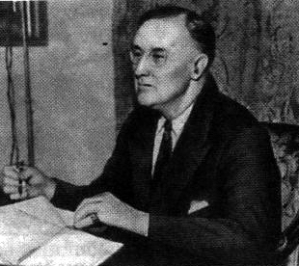 ***А.*** 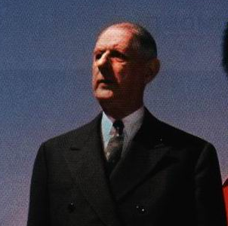 ***Б.*** 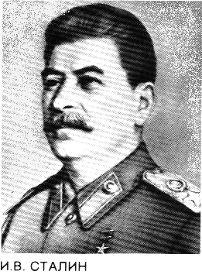 ***В.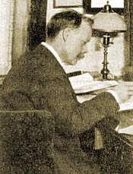Г.***

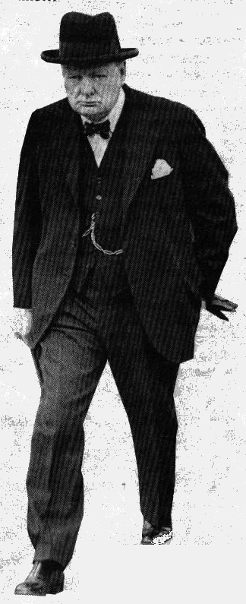 ***Д.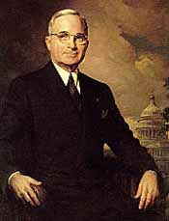 Е.*** 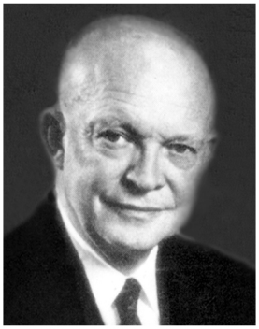

|  |  |  |  |
| --- | --- | --- | --- |
| **Лидер** | **Фото** | **Страна** | **Чем знаменит?** |
| **Г. Трумэн** |  |  |  |
| **Н.Чемберлен** |  |  |  |
| **Д. Эйзенхауэр** |  |  |  |
| **У.Черчилль** |  |  |  |
| **Ф. Рузвельт** |  |  |  |
| **И.В. Сталин** |  |  |  |
| **Ш. де Голль** |  |  |  |

1. **Приведите в соответствие данные таблицы.**

|  |  |  |  |
| --- | --- | --- | --- |
|  | **Дата** | **Событие** |  |
| 1 | 22 июня 1941 г. | Курская битва | А |
| 2 | 19 ноября 1942 г. –  2 февраля 1943 г. | Начало контрнаступления Красной армии  под Москвой | Б |
| 3 | 5 июля –23 августа 1943 г. | Начало Великой Отечественной войны | В |
| 4 | Осень 1944 г. | Потсдамская конференция | Г |
| 5 | 5-6 декабря 1941 г. | Контрнаступление советских войск под Сталинградом | Д |
| 6 | Сентябрь 1941 г. | Восстановление границы СССР | Е |
| 7 | Июль - август 1945 г. | Завершение Великой Отечественной войны | Ж |
| 8 | 9 мая 1945 г. | Начало блокады Ленинграда | З |

Ответы:

|  |  |  |  |  |  |  |  |
| --- | --- | --- | --- | --- | --- | --- | --- |
| 1 | 2 | 3 | 4 | 5 | 6 | 7 | 8 |
|  |  |  |  |  |  |  |  |

1. **Заполнить таблицу:**

|  |  |  |
| --- | --- | --- |
| Вопросы для сравнения | **СССР** | Германия |
| Устремления и территориальные претензии накануне войны |  |  |
| Союзники в войне |  |  |
| Военные силы накануне войны |  |  |
| Военные планы |  |  |

1. Соотнесите фамилии и портреты исторических деятелей.
2. Маршал СССР, начальник Генштаба А.М.Василевский,
3. Советский авиаконструктор, создавший свыше ста различных самолетов, в том числе бомбардировщик Ту-2, пассажирские АНТ-25, Ту-104, Ту-114, Ту-134, Ту-144 - А.Н.Туполев,
4. Маршал СССР, в послевоенное время - заместитель председателя Совета министров Польши - К.К.Рокоссовский
5. Маршал СССР, принимавший капитуляцию Германии, Г.К.Жуков,
6. Заместитель председатель СНК, министр иностранных дел СССР В.М.Молотов,

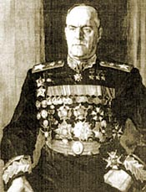 А. 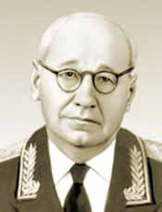 Б. 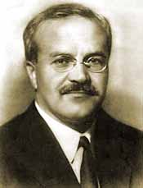 В. 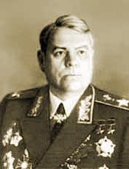 Г. 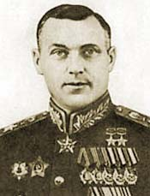 Д. **Ответ:**

|  |  |  |  |  |
| --- | --- | --- | --- | --- |
| **1** | **2** | **3** | **4** | **5** |
|  |  |  |  |  |